Министерство образования Российской Федерации

Пензенский государственный университет

Кафедра «Вычислительная техника»

**ОТЧЕТ**

по лабораторной работе №5

по курсу «Логика и основы алгоритмизации в инженерных задачах»

на тему «Определение характеристик графов»

Выполнили:

студенты группы 21ВВ1

Сагателов А.К  
Митрошин А.Д

Приняли:

Митрохин М. А.

Юрова О. В.

Пенза 2022

**Название**

Определение характеристик графов **.**

**Лабораторное задание.**

### Задание 1

1. Сгенерируйте (используя генератор случайных чисел) матрицу смежности для неориентированного графа *G*. Выведите матрицу на экран.
2. Определите размер графа *G*, используя матрицу смежности графа.
3. Найдите изолированные, концевые и доминирующие вершины.

**Листинг**

#include "stdafx.h"

#include <stdio.h>

#include <stdlib.h>

#include <time.h>

#include <Windows.h>

#include <iostream>

void task1(int** arr, int n)

{

for (int i = 0; i < n; i++)

{

arr[i] = (int*)malloc(n * sizeof(int));

for (int j = 0; j < n; j++)

{

arr[i][j] = rand() % 2;

}

}

for (int i = 0; i < n; i++)

{

for (int j = 0; j < n; j++)

{

if (i == j)

{

arr[i][j] = 0;

}

else

arr[i][j] = arr[j][i];

printf("%3d", arr[i][j]);

}

printf("\n");

}

}

void task2(int** arr, int n)

{

int count = 0;

for (int i = 0; i < n; i++)

{

for (int j = i; j < n; j++)

{

if (arr[i][j] != 0)

{

count++;

}

}

}

printf("Size of graph: ");

printf("%d", count);

printf("\n");

}

void task3(int** arr, int n)

{

int domcount = 0;

int izolcount = 0;

int endcount = 0;

for (int i=0; i< n; i++)

{

int sum = 0;

for (int j = 0; j < n; j++)

{

if (arr[i][j] != 0)

{

sum++;

}

}

if (sum == n-1)

{

if (sum == n - 1)

{

domcount++;

}

printf("Dominanting top index: %d",i);

printf("\n");

}

if(sum == 0)

{

if (sum == 0)

{

izolcount++;

}

printf("isolated vertex index %d",i);

printf("\n");

}

if (sum == 1)

{

if (sum == 1)

{

endcount++;

}

printf("Ending vertrex index %d",i);

printf("\n");

}

}

printf("Amount of dominating vertexes %d", domcount);

printf("\n");

printf("Amount of isolated vertexes %d", izolcount);

printf("\n");

printf("Amount of ending vertexes %d", endcount);

printf("\n");

}

int main()

{

srand(time(NULL));

int n;

printf("Enter the number of graph verticles: ");

scanf("%d", &n);

int** arr = (int**)malloc(n * sizeof(int*));

task1(arr, n);

task2(arr, n);

task3(arr, n);

system("pause");

return 0;

}

**Результат работы программы**

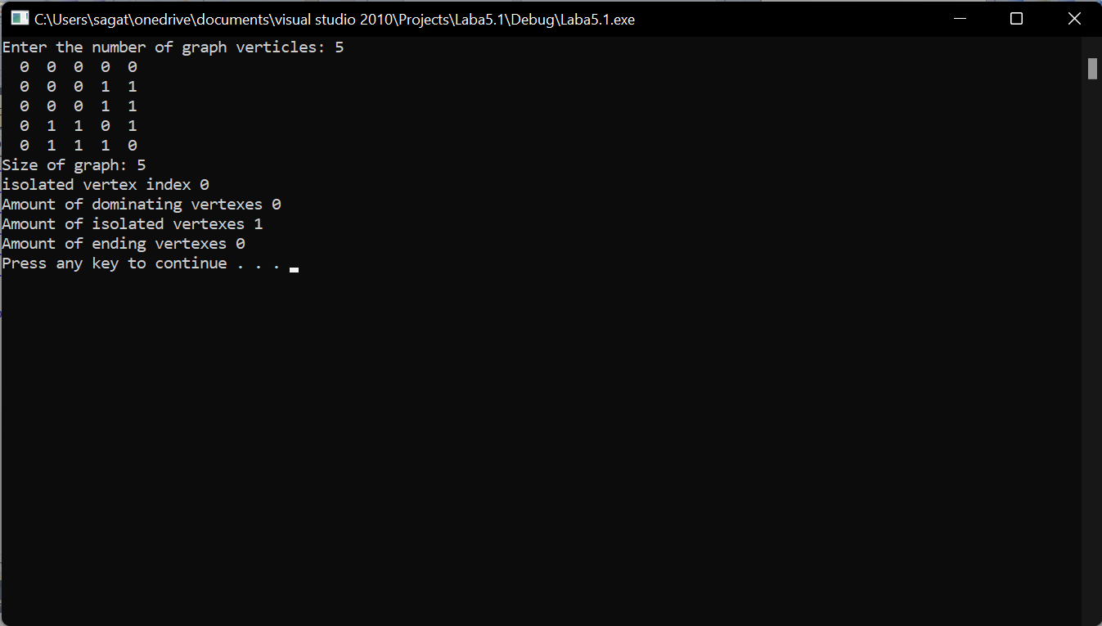

### Выводы

В данной лабораторной работе мы научились создавать матрицу смежности для неориентированного графа , определять его размер, находить изолированные, доминирующие, концевые вершины.